08 INFO o SmS   | per diventare eXpert , occupato, di Alto profilo > subito  www.paraUniversita.it  Alta formazione x Lavoro non precario
392 8233 155  serveQualcosa@gmail.com  08 Mar e- Tu,  partecipi allo STAGE   ( vedi Allegato)  che informa e presenta  la Specializzazione ?    Sì, poi frequenterò  il CORSO 33.16  specialisTico | 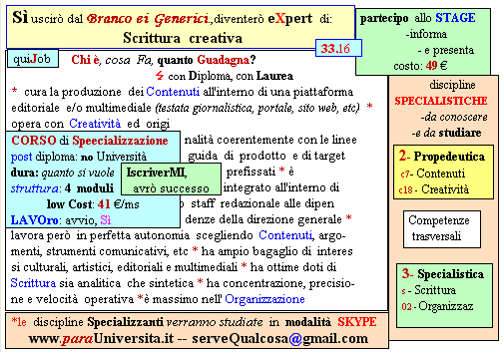  Il corso ed i suoi contenuti personalizzeranno il mio curriculum | Specializzazione: suggerita post Diplomma  Non universitaria, Low cost, breve

